PENGARUH PENAMBAHAN LIMBAH TALI STRAPPING UNTUK PEMBUATAN BETON FIBER DITINJAU TERHADAP KUAT TEKAN DAN KUAT TARIK BELAH
Yulianus Raheng ¹), Safrin Zuraidah ²), K. Budi Hastono ³)
¹)Teknik sipil, Fakultas Teknik, Universitas Dr.Soetomo,
Surabaya, Indonesia
Email: yuanraheng071@gmail.com
²)Teknik Sipil, Fakultas Teknik, Universitas Dr. Soetomo
Surabaya, Indonesia
Email: safrin.zuraidah@unitomo.ac.id
³)Teknik Sipil, Fakultas Teknik, Universitas Dr. Soetomo
Surabaya, Indonesia
Email: budi.hastono@unitomo.ac.id

Abstrack
The purpose of this study was to analyze the effect of adding strapping rope waste to obtain the optimum composition value that produces maximum concrete compressive strength and splitting tensile strength at the age of 28 days. The variation of the percentage of Strapping Rope Waste used in this study were 0%, 6%, 8%, and 10% of the weight of cement. The experimental research method used 48 cylindrical test objects measuring 150 x 300 mm for the concrete compressive strength test and splitting tensile strength test. The addition of strapping rope waste to the concrete mixture had the opposite effect: increasing the compressive strength but decreasing the splitting tensile strength. Strapping rope waste was proven to significantly increase the compressive strength of concrete. The optimum increase of 33.2% was achieved at a variation of 10%, with the compressive strength value increasing from 17.54 MPa (normal concrete) to 23.38 MPa. However, the same addition actually resulted in a decrease in the splitting tensile strength. A decrease of 2.8% was observed at a variation of 6%, where the tensile strength decreased from 3.20 MPa to 2.75 MPa.

Keywords: Strapping Rope Waste, Compressive Strength, Split Tensile Strength, Porosity

Abstrak
Tujuan dari penelitian ini dimaksudkan untuk menganalisa pengaruh penambahan limbah tali strapping untuk mendapatkan nilai komposisi yang optimum yang menghasilkan kuat tekan dan kuat tarik belah beton maksimal pada umur 28 hari. Adapun variasi persentase Limbah Tali Strapping yang digunakan dalam penelitian ini yaitu 0%, 6%, 8%, dan 10% dari berat semen, Metode penelitian eksperimental dengan menggunakan benda uji silinder 150 x 300 mm sebanyak 48 benda uji untuk uji kuat tekan dan uji kuat tarik belah beton. Penambahan limbah tali strapping pada campuran beton memberikan pengaruh yang berlawanan: meningkatkan kuat tekan namun menurunkan kuat tarik belah. Limbah tali strapping terbukti secara signifikan meningkatkan kuat tekan beton. Peningkatan optimum sebesar 33,2% dicapai pada variasi 10%, dengan nilai kuat tekan naik dari 17,54 MPa (beton normal) menjadi 23,38 MPa. Akan tetapi, penambahan yang sama justru mengakibatkan penurunan pada kekuatan tarik belah. Penurunan sebesar 2,8% teramati pada variasi 6%, di mana kuat tariknya turun dari 3,20 MPa menjadi 2,75 MPa.

Kata Kunci: Limbah Tali Strapping, Kuat Tekan, Kuat Tarik Belah, Porositas

PENDAHULUAN
Beton sering digunakan sebagai material bangunan karena mudah dibuat dan awet untuk elemen struktural yang memikul beban yang berat, elemen non-struktural yang ringan (seperti dinding pembatas) digunakan untuk meningkatkan workabilitas dan mengurangi beban struktur Karena keunggulannya, seperti kekuatan beton masih diminati sebagai bahan konstruksi tekanan tinggi, mudah dibentuk, dan mudah dirawat setelah beton menggeras. Beton banyak digunakan untuk membangun gedung tinggi, jembatan, menara, dan bangunan lainnya yang erat terkait dengan aktivitas manusia.
Beton merupakan bahan bangunan yang terdiri dari agregat halus (pasir), agregat kasar (kerikil), semen, dan air. Untuk mendapatkan sifat yang diinginkan, beton dapat ditambahkan bahan tambahan atau campuran lainnya. Ada beberapa syarat yang harus dipenuhi untuk menghasilkan beton yang berkualitas tinggi, faktor yang perlu diperhatikan adalah bahan, proporsi campuran, dan proses pembuatan beton. Untuk membuat limbah dapat dimanfaatkan kembali tanpa merusak lingkungan, hal ini pasti menjadi perhatian dalam menjaga lingkungan dengan berupaya menggunakan limbah sebagai bahan tambahan campuran untuk membuat beton fiber yang bertujuan untuk mengurangi dampak negative terhadap lingkungan. Maka adanya penelitian ini beton dibuat dengan campuran limbah tali strapping sebagai bahan tambahan untuk beton fiber. Tujuan menambah serat ke dalam adukan beton untuk mengurangi retak-retak pengerasan, meningkatkan kekuatan dan untuk memberi tulangan pada beton dengan bahan yang disebar secara random dan merata.
Penggunaan berbagai jenis serat asli dapat meningkatkan sifat struktural beton, termasuk daktilitas dan ketahanan terhadap beban kejut maka adanya Penelitian yang dilakukan secara langsung untuk mengetahui bagaimana penambahan limbah tali strapping mempengaruhi kuat Tekan dan Tarik belah beton.
Zuraidah, S, dkk (2019) Menyatakan tentang pemanfaatan limbah strapping band dan styrofoam dengan menggunakan pasir Mojokerto untuk bata ringan menghasilkan peningkatan secara signifikan dan berat volume bata lebih ringan. Komposisi strapping band optimum terjadi komposisi 9% dengan panjang fiber strapping band 50 mm dengan nilai kuat tekan sebesar 7,455 Mpa, sedangkan kuat tarik sebesar 0,94 Mpa dan berat volume 1421 kg/m3.
Berdasarkan uraian penjelasan diatas maka pada penelitian ini peneliti mencoba mengunakan limbah tali strapping dengan persentase 0%, 6%, 8%, dan 10% terhadap berat semen untuk mengetahui bagaimana pengaruh penambahan limbah tali strapping terhadap kuat tekan dan kuat tarik belah beton dan seberapa besar komposisi optimum dari limbah tali strapping untuk menghasilkan kuat tekan dan kuat tarik belah beton.

TINJAUAN PUSTAKA
- Penelitian Terdahulu
Zuraidah, S, dkk (2019) Meneliti tentang pemanfaatan limbah strapping band dan styrofoam dengan menggunakan pasir mojokerto untuk bata ringan. Penggunaan tali fiber strapping band dan styrofoam dalam pengemasan produk industri, berdampak langsung pada pencemaran lingkungan dikarenakan limbah strapping band dan styrofoam yang berbahan dasar plastik diketahui sulit untuk diurai tanah. Hal ini tentunya menjadi perhatian dalam menjaga lingkungan, dengan berupaya menjadikan limbah tersebut agar bisa dimanfaatkan kembali tanpa harus merusak lingkungan dengan memanfaatkan limbah tersebut sebagai bahan penyusun campuran bata ringan. unutuk mengurangi dampak negatif terhadap lingkungan. Berdasarkan hasil penelitian dapat disimpulkan Pengaruh kuat tekan dan kuat tarik belah bata ringan pada penambahan fiber strapping band dengan komposisi 0%, 3%, 6% dan 9% terhadap umur benda uji mengalami peningkatan secara signifikan dan berat volume bata lebih ringan. Komposisi strapping band optimum terjadi komposisi 9% dengan panjang fiber strapping band 50 mm dengan nilai kuat tekan sebesar 7,455 Mpa, sedangkan kuat tarik sebesar 0,94 Mpa dan berat volume 1421 kg/m3.
Bayu zahrian (2022) Meneliti tentang pengaruh penambahan serat polypropylene terhadap kuat tarik belah beton Dalam penelitian ini digunakan penambahan polypropylene fiber dengan panjang 50 mm dengan masing variasi sebesar 0 %, 0,3%, 0,45 % dan 0.6 %. Dari hasil penelitian didapatkan bahwa untuk campuran beton mutu normal dan mutu tinggi mempunyai dosis penambahan polypropylene efektif pada variasi 0,6 %. Peningkatan kuat tarik belah yang terjadi pada beton normal sebesar 15,8 % untuk umur 7 hari, begitu juga dengan umur 14 hari mengalami peningkatan sebesar 27,7 % dibandingkan beton tanpa fiber. Pada penelitian ini digunakan penambahan serat polypropylene dengan panjang 50 mm dengan variasi masing-masing 0%, 0,3%, 0,45% dan 0,6%. Dari hasil penelitian diketahui bahwa untuk campuran beton normal dan mutu tinggi, dosis efektif penambahan polipropilena pada variasi 0,6%. Peningkatan kuat tarik belah yang terjadi pada beton normal sebesar 15,8% pada umur 7 hari, serta umur 14 hari mengalami peningkatan sebesar 27,7% dibandingkan beton tanpa serat.
Irzal Agus (2019) Meneliti tentang Penggunaan serat nylon pada beton ditinjau terhadap nilai kuat tekan dan tarik belah beton. Hasil pengujian kuat tekan beton pada berbagai variasi penambahan serat roving yang telah dilakukan, didapatkan kuat tekan maksimal sebesar 211,4 Kg/Cm² atau meningkat sebesar 2,75% dari beton normal yang terjadi pada konsentrasi penambahan serat 1%. Pada hasil pengujian kuat tarik belah beton pada berbagai variasi penambahan serat roving yang telah dilakukan, didapatkan kuat tarik belah maksimal yaitu terjadi pada konsentrasi penambahan serat 1% sebesar 17,0 Kg/Cm² pada umur 3 hari atau meningkat sebesar 28,57%, 18,6 Kg/Cm² pada umur 7 hari atau meningkat sebesar 17,91%, 23,3 Kg/Cm2 pada umur 28 hari atau meningkat sebesar 12,5% dari beton normal yang terjadi. Sedangkan perbandingan nilai kuat tarik belah beton terhadap kuat tekan beton pada umur 28 hari yaitu sebesar 11,04%. Pada hasil penelitian dapat diketahui bahwa dengan penambahan serat roving ke dalam adukan beton akan terus meningkatkan kuat tarik belah beton sampai penambahan konsentrasi serat sebanyak 1%, dan kuat tarik belah beton akan terus menurun seiring dengan penambahan konsentrasi serat diatas 1%.

- Pengertian Beton
Berdasarkan SNI 2847:2013, beton merupakan campuran semen portland atau semen hidrolis lainnya, agregat halus, agregat kasar, dan air, dengan atau tanpa bahan campuran tambah (admixture).
Beton merupakan bahan dari campuran antara Portland cement, agregat halus (pasir), agregat kasar (kerikil), air dengan tambahan adanya rongga-rongga udara. Campuran bahan-bahan pembentuk beton harus ditetapkan sedimikian rupa, sehingga menghasilkan beton basah yang mudah dikerjakan, memenuhi kekuatan tekan rencana setelah mengeras dan cukup ekonomis (Sutikno, 2003:1 dalam Supriadi,2016).

- Beton Normal
Beton normal adalah beton yang mempunyai berat jenis 2200 kg/m³ – 2500 kg/m³ yang menggunakan agregat alam yang menggunakan agregat alam yang dipecah. (SNI-03-2834-2000).
Beton normal dengan kualitas yang baik adalah beton yang mampu menahan beban berupa tekanan yang dipengaruhi oleh bahan-bahan pembentuk, kemudahan pekerjaan (workability), faktor air semen (FAS) dan zat tambahan (admixture) bila di perlukan.
Beton normal dipakai untuk struktur beton bertulang, bagian-bagian struktur penahan beban, misalnya kolom, balok, dinding yang menahan beban, dan sebagainya. Kuat tekan beton normal berkisar antara 15 MPa - 40 MPa. Khusus untuk struktur beton yang berada di daerah gempa, kuat tekannya minimum 20 MPa.

- Material Pembentuk Beton
- Semen Portland
Semen Portland adalah semen hidrolis yang dibuat dengan menggiling klinker kalsium silikat bersama dengan bahan tambahan yang terdiri dari satu atau lebih bentuk kristal senyawa kalsium sulfat. Bahan tambahan lain juga dapat ditambahkan. Standar Nasional Indonesia (SNI 15-2049-2004).
Portland cement (PC) atau lebih dikenal dengan semen merupakan suatu bahan yang mempunyai yang mempunyai sifat hidrolis, semen membanu pengikatan agregat agregat halus dan agregat kasar apabila tercaampur dengan air, semen juga mampu mengisi rongga- rongga antara agregat tersebut. Bambang Sujatmiko, MT (2019).
- Agregat
Agregat adalah butiran mineral alami yang digunakan sebagai pengisi untuk membuat campuran mortar atau beton menjadi kompak. Elastisitas dan kekuatan agregat dipengaruhi oleh jenis batuan yang digunakan. Salah satu metode yang dapat digunakan untuk memeriksa susunan agregat adalah analisis saringan. Analisis saringan menghasilkan kurva susunan butir dari agregat yang digunakan. Dalam pembuatan mortar atau beton, pemilihan agregat dan gradasi agregat sangat penting karena kandungan agregat mencapai 70%-75% dari volume beton.
- Agregat Kasar
Menurut Mulyono (2004), agregat kasar adalah batuan yang mempunyai ukuran butir lebih besar dari 4,80 mm (4,75 mm).
Agregat kasar seperti kerikil sebagai hasil disintegrasi alami dari batuan atau berupa batu pecah yang diperoleh dari industri pemecah batu dan mempunyai ukuran butir antara 5 mm sampai 40 mm (SNI– 03 - 2847-2002).
- Agregat Halus
Menurut Bambang sujatmiko (2019), Agregat Halus seperti pasir alam sebagai hasil disintegrasi alami batuan atau pasir yang dihasilkan oleh industri pemecah batu dan mempunyai ukuran butir terbesar 5,0 mm (SNI -03-2847- 2002).
- Air
Air adalah bahan yang digunakan dalam reaksi kimia dengan semen untuk membuat pasta semen, dan juga digunakan sebagai pelumas antara butiran agregat untuk membuat proses pengolahan dan pemadatannya lebih mudah. Kualitas beton yang dibuat dipengaruhi oleh air yang digunakan dalam adukan beton. Apabila ada reaksi dengan air, semen dapat berfungsi sebagai perekat. Namun, air yang terlalu banyak dapat mengurangi kekuatan beton, dan air yang terlalu sedikit dapat menyebabkan hidrasi yang tidak merata.
Air yang digunakan pada campuran beton harus bersih dan bebas dari bahan-bahan merusak yang mengandung oli, asam, alkali, garam, bahan organik, atau bahan-bahan lainnya yang merugikan terhadap beton atau tulangan. (SNI - 03- 2847-2002).
- Limbah Tali Strapping
Tali strapping adalah jenis tali yang kuat dan fleksibel, umumnya terbuat dari bahan plastik seperti PET (Polyethylene Terephthalate). Tali ini memiliki ketahanan yang tinggi terhadap tarikan dan gesekan, sehingga sangat cocok untuk digunakan dalam industri kemasan.
Limbah tali strapping bukanlah sampah yang tidak berguna. Dengan kreativitas dan teknologi yang tepat, limbah ini dapat diolah menjadi produk- produk yang bermanfaat dan bernilai ekonomis. Pemanfaatan limbah tali strapping merupakan salah satu contoh nyata dari upaya untuk mewujudkan ekonomi sirkular.
Adapun Pemanfaatan limbah tali strapping yaitu dapat didaur ulang dan dimanfaatkan kembali. Beberapa contoh pemanfaatan limbah tali strapping antara lain: Kerajinan tangan; Tali strapping dapat diolah menjadi berbagai macam kerajinan tangan, seperti keranjang, tas, tempat pensil, dan masih banyak lagi. Bahan bangunan; Serat dari tali strapping dapat dicampurkan dengan bahan bangunan lainnya untuk menghasilkan produk yang lebih kuat dan tahan lama. Produk daur ulang lainnya; Tali strapping juga dapat didaur ulang menjadi bahan baku untuk membuat produk-produk plastik lainnya.

- Pengujian Beton
Jenis pengujian yang dilakukan dalam penelitian ini meliputi dua pengujian yakni pengujian kuat tekan dan kuat tarik belah yang dilakukan pada umur 7, 14 dan 28 hari.
- Kuat Tekan Beton
Menurut SNI SNI 03-1974-1990, kuat tekan beton adalah besarnya beban per satuan luas yang menyebabkan benda uji beton pecah ketika dibebani dengan gaya tekan tertentu oleh mesin tekan. Uji kuat tekan beton dilakukan dengan menggunakan mesin Compression Testing Machine (CTM).
Rumus kuat tekan beton

${Fc}^{,}=\frac{P}{A}$ ……………………….. (1)

Keterangan:
Fc, = Kuat Tekan (Mpa)
P = Beban Maksimum (kN)
A = Luas Penampang (mm²)

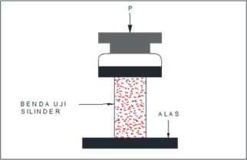
Gambar 1 Uji Kuat Tekan Beton

- Kuat Tarik Belah
Menurut SNI 03-2491-2002, nilai kuat tarik tidak langsung dari benda uji beton berbentuk silinder yang diperoleh dari hasil pembebanan benda uji tersebut yang diletakkan mendatar sejajar dengan permukaan meja penekan mesin uji tekan.
Rumus kuat tarik belah beton

$Fct=\frac{2P}{πLD}$ …………………….. (2)

Keterangan:
Fct = Kuat Tarik Belah Beton (N/mm²)
P = Beban maksimum yang diberikan (N)
L = Panjang Benda Uji Silinder (mm)
D = Diameter benda uji silinder (mm)

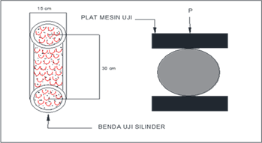
Gambar 2. Pengujian Kuat Tarik Belah Beton

- Berat Volume Beton
Berat volume beton ditentukan oleh berat jenis dari bahan-bahan penyusunnya, jadi apabila bahan penyusun memiliki berat jenis yang besar maka beton yang akan dihasilkan memiliki berat volume yang besar juga. Begitu juga sebaliknya apabila bahan penyusun memiliki berat jenis ringan maka beton yang dihasilkan akan memiliki berat volume yang kecil. Perbandingan berat benda uji beton dengan volume beton disebut berat volume beton.

Rumus Berat Volume Beton

$Bv=\frac{W}{V}$ …………………….. (3)

Keterangan:
Bv = Berat volume beton (kg/m²)
W = Berat benda uji (kg)
V = Volume beton (m³)

- Porositas
Porositas merupakan suatu perbandingan antara volume rongga-rongga udara terhadap volume total dari keseluruhan benda uji beton pori. Besarnya nilai porositas yang dihasilkan oleh beton pori, akan sangat tergantung pada besar kecilnya rongga udara yang dihasilkan. Semakin besar rongga atau pori-pori beton, maka nilai porositas juga semakin besar yang artinya bahwa beton pori tersebut dapat mengalirkan air dengan cepat. Pengujian porositas dilakukan dengan menggunakan benda uji silinder pada umur 28 hari. Perhitungan porositas dapat dilakukan dengan menggunkan persamaan berikut:

$P=\frac{wb-wk}{vb}x\frac{1}{ρair}x100\%$ ……………. (4)

Keterangan:
P = Porositas (%)
wb = Beraat basah benda uji (gr)
wk = Berat kering benda uji (gr)
vb = Volume benda uji (cm³)
𝛒air = Massa jenis air (gr/cm³)

METODE PENELITIAN
- Diagram Alir
Gambar 3. Diagram Alir Penelitian

- Variabel Penelitian
Metode penelitian yang digunakan adalah metode eksperimental dilaboratorium yaitu: Variabel bebas: komposisi limbah tali strapping 0%, 6%, 8%, dan 10% terhadap berat semen. Dan variabel tak bebas: kuat tekan, kuat tarik belah, berat volume dan porositas. Kemudian diuji kekuatanya dengan umur beton 7 hari, 14 hari dan 28 hari.

- Alat dan Bahan Penelitian
Alat Yang di perlukan dala penelitian ini: Compression Testing Machine Kapasitas 1000 KN, Mesin pencampur bahan (mixer/molen), Cetakan berbentuk silinder ukuran 15 x 30 cm dan 10 x 20 cm, Oven, Timbangan, Bak perendam, Mistar/Penggaris, Alat Pengayak atau penyaringan material, Slump Test, Gelas ukur, Alat pengukur waktu, Tongkat penumbuk, Alat pendukung lainya.
Bahan Yang diperlukan dalam penelitian ini: Semen; Semen yang digunakan dalam penelitian ini adalah semen Portland tipe 1 yeng diproduksi oleh PT. Semen Gresik, Agregat halus, Agregat kasar, Air yang digunakan dalam proses penelitian ini untuk pembuatan campuran dan perawatan beton berasal dari laboratorium teknologi beton universitas Dr. Soetomo, Limbah Tali Strapping.

- Jumlah Benda Uji
Pada penelitia ini, Pengujian dilakukan pada saat sampel berumur 7, 14 dan 28 hari dengan Silinder ukuran 15 x 30 cm dan 5 x 10 cm untuk pengujian kuat tekan, tarik belah, dan porositas beton hal ini dapat disimpulkan bahwa benda uji yang dihasikan adalah sebanyak 60 buah benda uji.

- Metode Pembuatan Benda Uji
Untuk mendapatkan jumlah serta kebutuhan komposisi dari bahan-bahan pembentuk beton seperti semen, agregat kasar, agregat halus dan air, penulis merujuk kepada SNI-03-2834_2000
Langkah-langkah pembuatan benda uji, adalah:
- Membersihkan alat-alat yang akan digunakan kemudian menyiapkan dan menimbang bahan-bahan sesuai dengan komposisi hasil mix design
- Memasukkan bahan-bahan ke dalam molen, aduk hingga bahan-bahan tersebut tercampur dengan baik
- Kemudian masukkan limbah tali strapping ke dalam molen sesuai dengan variasi yang telah ditentukan
- Dilakukan uji slump untuk mengukur tingkat workability adukan
- Apabila nilai slump sudah sesuai yang direncanakan, tuangkan campuran ke dalam cetakan silinder dan dirojok agar campuran menjadi padat dan permukaannya diratakan.
- Diamkan cetakan selama 24 jam, kemudian cetakan dibuka dan dilakukan perawatan beton.

- Perawatan Benda Uji
Perawatan/curing beton adalah suatu pekerjaan untuk menjaga permukaan beton segar agar selalu lembab, hal ini dimaksudkan untuk menjamin proses hidrasi dapat berlangsung secara sempurna sehingga beton tidak mengalami retak-retak dan mutu beton yang diinginkan pun dapat tercapai. Perawatan benda uji dilakukan dengan cara perendaman.
Adapun cara perendamannya adalah sebagai berikut:
- Cetakan beton silinder setelah 24 jam dibuka kemudian setiap silinder diberi nama atau kode pada permukaannya selanjutnya dilakukan perendaman
- Perendaman dilakukan sampai umur beton yang telah direncanakan dan satu hari sebelum pengetesan benda uji diangkat dan didiamkan.

- Desain dan Jumlah Benda Uji
Desain benda uji adalah sebagai berikut:
- Silinder ukuran 15 x 30 cm dan untuk pengujian kuat tekan, dan tarik belah beton.
- silinder ukuran 5 x 10 untuk pengujian porositas beton
- Variasi persentase limbah tali Strapping 0%, 6%, 8% dan 10%terhadap berat semen
- Limbah tali strapping yang digunakan merupakan hasil dari serat yang sudah fakum atau dicetak dengan ukuran 10 cm.
- Benda uji yang dihasilkan adalah 60 buah

HASIL DAN PEMBAHASAN
- Hasil Pengujian Berat Volume Beton
Pengujian berat volume beton dilakukan pada umur beton 7, 14 dan 28 hari dengan persentase penambahan limbah tali Strapping dengan komposisi 0%, 6%, 8% dan 10%. Pengujian ini dilakukan dengan cara mengukur dimensi serta menimbang berat dari benda uji tersebut sebelum dilakukan pengujian kuat tekan dan kuat tarik belah beton. Benda uji yang digunakan berupa silinder dengan diameter 15 cm dan tinggi 30 cm.
Untuk mendapatkan nilai berat volume beton dapat menggunakan persamaan 3. Adapun hasil pengujian berat volume pada penelitian ini bisa dilihat pada tabel berikut:

Tabel 1. Rekapitulasi Uji Berat Volume Beton Umur 7 Hari, 14 Hari dan 28 Hari
Umur (Hari) | Variasi Limbah Tali Strapping | Berat Volume Rata-rata (Kg/cm3)
7 | 0% | 2,33
14 | 0% | 2,32
28 | 0% | 2,33
7 | 6% | 2,31
14 | 6% | 2,29
28 | 6% | 2,30
7 | 8% | 2,33
14 | 8% | 2,28
28 | 8% | 2,29
7 | 10% | 2,30
14 | 10% | 2,29
28 | 10% | 2,34

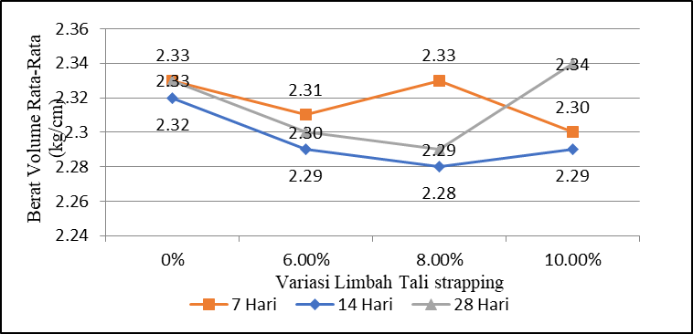
Gambar 4. Grafik Rekapitulasi Berat Volume Rata-rata Terhadap Umur Beton Pada berbagai Variasi

Berdasarkan Tabel 1 dan gambar 4 dapat dilihat secara umum, penambahan limbah tali strapping mempengaruhi berat volume rata-rata campuran beton. Pada umur 7 hari, terjadi fluktuasi yang cukup signifikan, dengan penurunan pada variasi 10% yaitu 2,30 kg/cm³ dan berat volume maksimum terdapat pada variasi 0% dan 8% yaitu 2,33 kg/cm³.Pada umur 14 hari terjadi penurunan berat volume rata-rata seiring peningkatan persentase limbah tali strapping. Pada umur 28 hari terjadi peningkatan berat volume rata-rata yang signifikan pada variasi limbah tali strapping 10% yaitu 2,34 kg/cm³.

- Hasil Pengujian Kuat Tekan
Pengujian kuat tekan pada penelitian ini dilakukan pada umur beton 7, 14 dan 28 hari dengan menggunakan mesin uji tekan dan benda uji silinder yang berdiameter 15 cm serta tinggi 30 cm. Perhitungan kuat tekan beton menggunakan persamaan 1. Dari hasil pengujian yang telah dilakukan di laboratorium teknologi beton universitas Dr. Soetomo didapatkan data - data sebagai berikut:

Tabel 2. Rekapitulasi Hasil Uji Kuat Tekan umur 7 hari, 14 hari dan 28 hari
Umur (Hari) | Variasi Limbah Tali Strapping | Kuat Tekan Rata-rata (Kg/cm³)
7 | 0% | 21,78
14 | 0% | 18,67
28 | 0% | 17,54
7 | 6% | 17,53
14 | 6% | 17,16
28 | 6% | 18,57
7 | 8% | 22,44
14 | 8% | 22,82
28 | 8% | 17,54
7 | 10% | 21,31
14 | 10% | 22,35
28 | 10% | 23,38

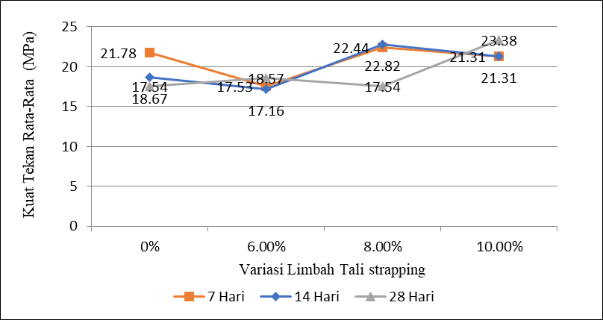
Gambar 5. Grafik Rekapitulasi Kuat Tekan Rata-rata Terhaadap Umur Beton 7 hari, 14 hari dan 28 hari Pada Berbagai Variasi

Berdasarkan Tabel 2 dan Gambar 5 memperlihatkan variasi hasil pengujian kuat tekan beton pada berbagai umur. Pada umur 7 hari, terjadi peningkatan kuat tekan yang signifikan pada variasi 8%, mencapai 22,44 MPa, melampaui kuat tekan beton normal sebesar 21,78 MPa. Sebaliknya, variasi 6% dan 10% menunjukkan penurunan kuat tekan dibandingkan beton normal. Pada umur 14 hari, peningkatan kuat tekan berlanjut pada variasi 8%, dengan nilai 22,82 MPa, lebih tinggi dari beton normal (18,67 MPa). Pada umur 28 hari, kuat tekan tertinggi tercatat pada variasi 10%, yaitu 23,38 MPa, yang melampaui baik beton normal maupun variasi campuran beton 6% dan 8%.
- Pengujian Kuat Tarik Belah Beton
Untuk pengujian kuat tarik belah beton dilakukan pada umur beton 28 hari. Pengujian kuat tarik belah sama seperti pengujian kuat tekan tetapi yang membedakan adalah posisi beton yang direbahkan serta penggunaan plat besi agar beban terbagi secara rata. Benda uji yang digunakan silinder berdiameter 15 cm dengan tinggi 30 cm. Perhitungan kuat tarik belah beton menggunakan persamaan 2 yang ada di Bab II.
Hasil pengujian kuat tarik belah beton pada penelitian ini dapat dilihat pada tabel 3 di bawah ini:

Tabel 3 Hasil Uji Kuat Tarih Belah beton Umur 28 Hari
Variasi limbah tali strapping | Berat (Kg) | Beban (N) | Luas permukaan silinder | Kuat Tarik Belah (Mpa) | Rata-rata (Mpa)
0% | 12.300 | 230.000 | 141.372 | 3,25 | 3,20
0% | 12.300 | 240.000 | 141.372 | 3,39 | 3,20
0% | 12.450 | 210.000 | 141.372 | 2,97 | 3,20
6% | 12.100 | 200.000 | 141.372 | 2,83 | 2,75
6% | 12.150 | 205.000 | 141.372 | 2,90 | 2,75
6% | 12.000 | 180.000 | 141.372 | 2,54 | 2,75
8% | 12.090 | 210.000 | 141.372 | 2,97 | 2,89
8% | 12.180 | 190.000 | 141.372 | 2,68 | 2,89
8% | 12.200 | 200.000 | 141.372 | 3,04 | 2,89
10% | 12.170 | 240.000 | 141.372 | 3,39 | 3,11
10% | 12.100 | 220.000 | 141.372 | 3,11 | 3,11
10% | 12.250 | 200.000 | 141.372 | 2,83 | 3,11

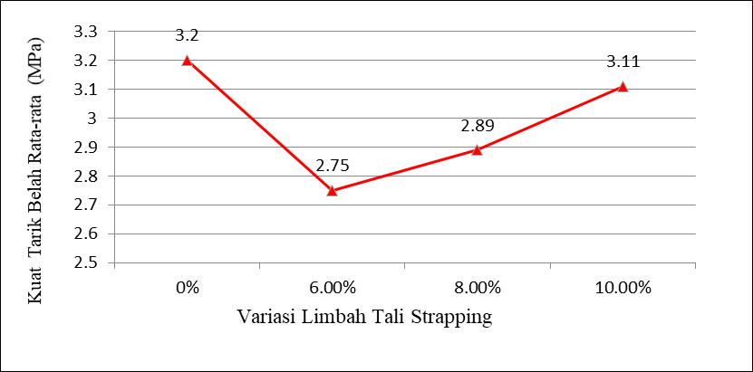
Gambar 6. Grafik Hasil Uji Kuat Tarik Belah Beton Umur 28 Hari Pada Berbagai Variasi

Berdasarkan Tabel 3 dan Grafik 6, kuat tarik belah beton normal adalah 3,20 MPa. Penambahan limbah tali strapping pada variasi 6%, 8%, dan 10% menyebabkan penurunan kuat tarik belah, dengan nilai berturut-turut 2,75 MPa, 2,89 MPa, dan 3,11 MPa. Hasil ini menunjukkan bahwa semakin tinggi persentase limbah tali strapping, semakin rendah kuat tarik belah beton. Penurunan ini diduga disebabkan oleh penggumpalan limbah tali strapping atau terbentuknya rongga akibat ketidaksempurnaan pelekatan limbah pada campuran beton.
- Pengujian Porositas
Pengujian porositas dilakukan dengan menggunakan benda uji silinder dengan ukuran diameter 5 cm dan tinggi 10 cm pada saat beton berumur 28 hari. Cara melakukan pengujian porositas yaitu dengan menimbang berat benda uji saat benda uji dalam keadaan basah dan kering. Perhitungan Porositas dapat diketahui dengan menggunakan persamaan 2.4.
Hasil Pengujian Porositas beton pada penelitian ini dapat di lihat pada tabel 4 dibawah ini:

Tabel 4. Hasil Uji Porositas Beton Umur 28 Hari
Variasi Limbah Tali Strapping | Volume  (cm) | Berat Basah (Mb) gram | Berat Kering (wk) gram | Porositas % | Nilai Rata-rata Porositas
0% | 196.25 | 444 | 429 | 7.64 | 9.85
0% | 196.25 | 435 | 412 | 11.72 | 9.85
0% | 196.25 | 447 | 427 | 10.19 | 9.85
6% | 196.25 | 433 | 413 | 10.19 | 8.32
6% | 196.25 | 454 | 439 | 7.64 | 8.32
6% | 196.25 | 461 | 447 | 7.13 | 8.32
8% | 196.25 | 431 | 412 | 9.68 | 9.17
8% | 196.25 | 443 | 427 | 8.15 | 9.17
8% | 196.25 | 424 | 405 | 9.68 | 9.17
10% | 196.25 | 444 | 426 | 9.17 | 8.83
10% | 196.25 | 434 | 419 | 7.64 | 8.83
10% | 196.25 | 430 | 411 | 9.68 | 8.83

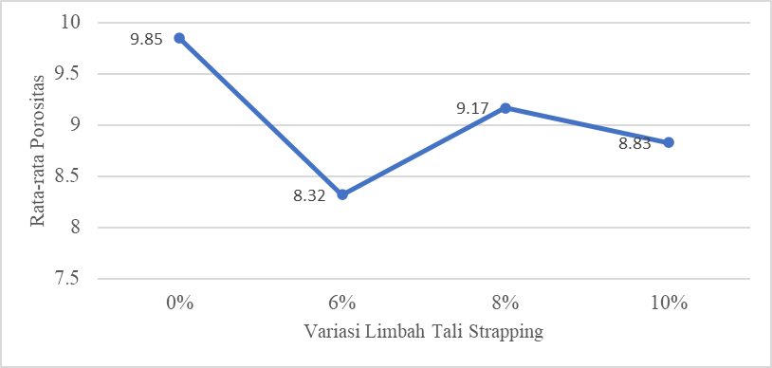
Gambar 7. Grafik Hasil Uji Porositas Umur Beton 28 Hari Pada Berbagai Variasi

Berdasarkan tabel 4 dapat disimpulkan bahwa semakin besar penggunaan limbah tali strapping kedalam beton semakin menurun nilai porositas volume pori atau rongga-rongga udara terhadap benda uji. Porositas yang di hasilkan paling tinggi yaitu beton dengan variasi 0% dengan nilai terbesar 9,85% sedangkan nilai yang paling rendah yaitu presentase 6% sebesar 8,32%. Hal ini menunjukan bahwa penambahan limbah tali strapping terhadap campuran beton secara signifikan mengurangi porositas beton.

KESIMPULAN
Penambahan limbah tali strapping pada campuran beton memberikan pengaruh yang berlawanan: meningkatkan kuat tekan namun menurunkan kuat tarik belah. Limbah tali strapping terbukti secara signifikan meningkatkan kuat tekan beton. Peningkatan optimum sebesar 33,2% dicapai pada variasi 10%, dengan nilai kuat tekan naik dari 17,54 MPa (beton normal) menjadi 23,38 MPa. Akan tetapi, penambahan yang sama justru mengakibatkan penurunan pada kekuatan tarik belah. Penurunan sebesar 2,8% teramati pada variasi 6%, di mana kuat tariknya turun dari 3,20 MPa menjadi 2,75 MPa.

DAFTAR PUSTAKA
ASTM C 136 – 01. Standard test method for sieve analysis of fine and coarse aggregates. American Society for Testing and Material.
ASTM C 117 – 95. Test method for materials finer than sieve in mineral aggregates by washing. American Society for Testing and Material.
SNI 03-2834-2000. 2000. Tata cara pembuatan rencana campuran beton normal, Badan Standarisasi Nasional,1-11.
SNI 15-2049-2004.2004 Semen Portland Pozolan. Badan Standar Nasional. Bandung.
SNI SNI 03-1974-1990,1990 Metode Pengujian Kuat Tekan Beton, Bandung: Badan Standardisasi Nasional.
Badan Standarisasi Nasional. 2002. SNI 03-2491-2002: Metode Pengujian Kuat Tarik Belah Beton. BSN. Bandung.
Agnia, Afifah, Kusno Adi Sambowo, and Sittati Musalamah. "Pemanfaatan Limbah Serat Tali Beneser Dalam Meningkatkan Kuat Tekan Dan Kuat Tarik Belah Beton." Menara: Jurnal Teknik Sipil 16.2 (2021): 51-56.
Agus, Irzal. "Penggunaan Serat Nylon Pada Beton Ditinjau Terhadap Nilai Kuat Tekan Dan Tarik Belah Beton." Jurnal Media Inovasi Teknik Sipil Unidayan 8.1 (2019): 11-21.
Dwianto, Agus, Sartika Nisumanti, and Utari Sriwijaya Minaka. "Pengaruh Variasi Penggunaan Serat Polypropylene Terhadap Uji Kuat Tarik Belah Beton Ringan." Jurnal Gradasi Teknik Sipil 7.1 (2023): 1-6.
Sirait, Bayu Zahrian P. Pengaruh Penambahan Serat Polypropylene terhadap Kuat Tarik Belah Beton. Diss. Universitas Medan Area, 2022.
Tjokrodimulyo, K. (2007). Teknologi Beton (Edisi Pert). Yogyakarta: Biro PenerbitKMTS FT UGM.
Zuraidah, Safrin, and Bambang Sujatmiko. "Pemanfaatan Limbah Strapping Band Dan Styrofoam Dengan Menggunakan Pasir Mojokerto Untuk Bata Ringan." Narotama Jurnal Teknik Sipil (NJTS) 3.1 (2019): 41-58.

